DALLMER Wandeinbau-Siphon 310

Dallmer

Eigenschaften

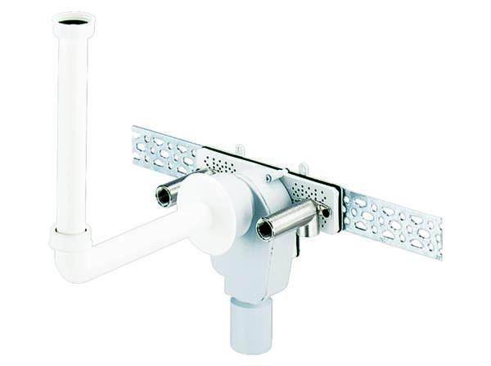

Montageart

Wandeinbau

Werkstoff

Kunststoff

Nennweite DN

50,00